ZVÍŘATA NA STATKU
Ahoj děti, tento týden se budeme věnovat zvířátkům ze statku a poznávat, jak se nazývá obydlí, kde žijí. Jaké suroviny nám poskytují a čím se živí. Na on line setkání jsme si již pojmenovávali zvířata a jejich mláďata.
- Úterý 6. 4. 2021
Popros rodiče, ať ti přečtou dvě hádanky. Poznáš, o které zvířátko jde?
HÁDANKY:
Jede, jede panáček, má placatý zobáček, kde voděnka crčí, tam nosejček strčí?
/kachna/
Chodí v koruně, král není, nosí ostruhy, rytíř není. Má šavli, husar není, k ránu budívá, ponocný není.
/kohout/
Kdo uhádl ?
Nyní, si pusťte písničku: „ Krávy, krávy“ ( viz. odkaz)
https://www.youtube.com/watch?v=ECVThiZaWJU

Společně si písničku několikrát zazpívejte, ať se ji naučíte! Kdo chce a nestydí se, toho mohou rodiče natočit a poslat paní učitelce video.
ÚKOL: Kolik zvířátek zaznělo v písničce?

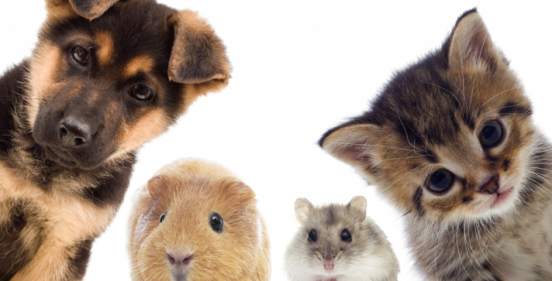

- Středa 7. 4. 2021
RÁNO: si zacvičíte jógu „ Pozdrav sluníčku“, abyste si protáhli tělíčka. Děti znají z MŠ.
Viz. Obrázek další strana.
Rodiče mohou u cvičení děti vyfotit a poslat paní učitelce (není povinné).

ODPOLEDNE: TĚŠÍM SE NA ON LINE SETKÁNÍ V 17:00 !

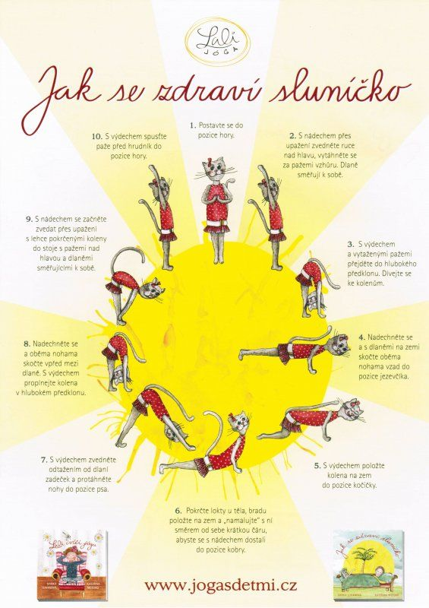

- Čtvrtek 8. 4. 2021
Pracovní list: Dnes budeš spojovat zvířátko s tím, co nám dává, pak si můžeš vybarvit.
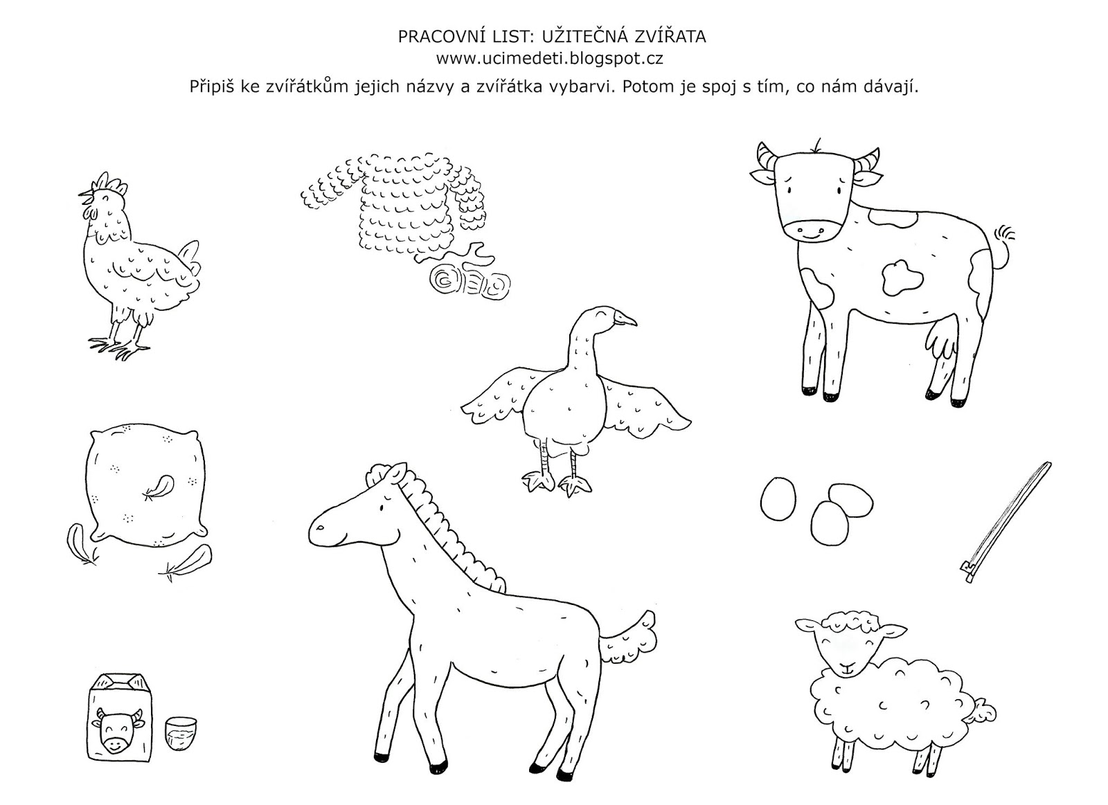

!!! NÁZVY ZVÍŘAT NEPIŠ, JEN SI JE POJMENUJ !!!

- Pátek 9. 4. 2021
Dnes nás čeká poznávání zvířat a jejich obydlí. Vydáte se s rodiči opět před MŠ k naší Lípě. Najděte krabičku, ve které budete mít ukrytou poznávačku. Rozložte si obrázky zvířat a k nim přiřaďte obydlí, ve kterém dané zvířátko bydlí. A pojmenujte. Tento úkol můžete plnit již od středy.
Až to budete mít správně poskládáno a pojmenováno, rodiče vás vyfotí a pošlou paní učitelce.

!!! NEZAPOMEŇTE POSLAT TABULKU SE SMAJLÍKY !!!

